EJERCICIOS DE MEMORIA

- Memoriza estos 12 objetos; luego tápalos y anota todos los que recuerdes.

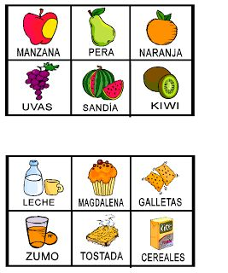

- Encuentra el valor final.
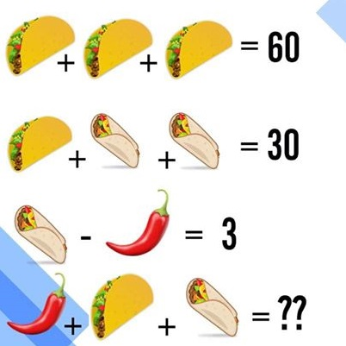

- Anota el máximo de palabras posible que acaben en TA. Ejemplo: paleta.

- Coloca vocales en los espacios en blanco.
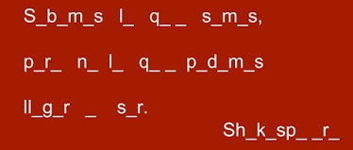

- Encuentra el repetido.


- Intenta memorizar estas 12 palabras.

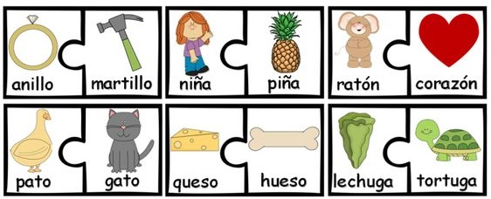

- Cálculo mental. No escribas nada. Calcula mentalmente y comprueba si el resultado anotado es al que tú has llegado también.

8-3+2+1-4+7-5-1+8+9-6+2+4-3 (resultado: 19)
9-5+6-3+5-8+2+7-3-1+5-3-2-1 (resultado: 8)
6-1+8+3-5+7+2-9-5+1-4+6+4-10 (resultado: 3)

- Escribe el nombre de 10 películas, 10 medios de transporte y 10 árboles.

- Encuentra las 7 diferencias.


